Лабораторная работа №1

Установка и конфигурация операционной системы на виртуальную машину

Шагабаев Давид, НПИбд-02-18

Содержание

# Цель работы

Цель работы — приобретение практических навыков установки операционной системы на виртуальную машину, настройки минимально необходимых для дальнейшей работы сервисов.

# Задание

Установить на виртуальную машину VirtualBox (https://www.virtualbox.org/) операционную систему Linux, дистрибутив Centos.

# Выполнение лабораторной работы

1. Загрузили на своём компьютере операционную систему Windows. Осуществили вход в систему. Создали каталог с именем пользователя “dashagabaev” и скопировали в него образ виртуальной машины (рис. 1).

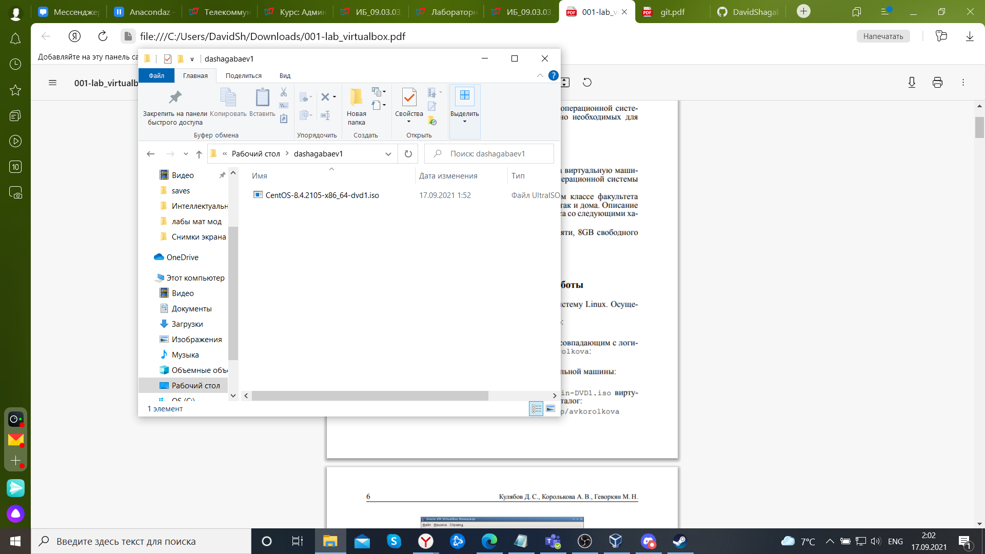

Figure 1: Каталог с образом виртуальной машины

1. Запустили виртуальную машину. Проверили в свойствах VirtualBox месторасположение каталога для виртуальных машин.
2. Проверяем расположение каталога виртуальной машины(рис. 2).

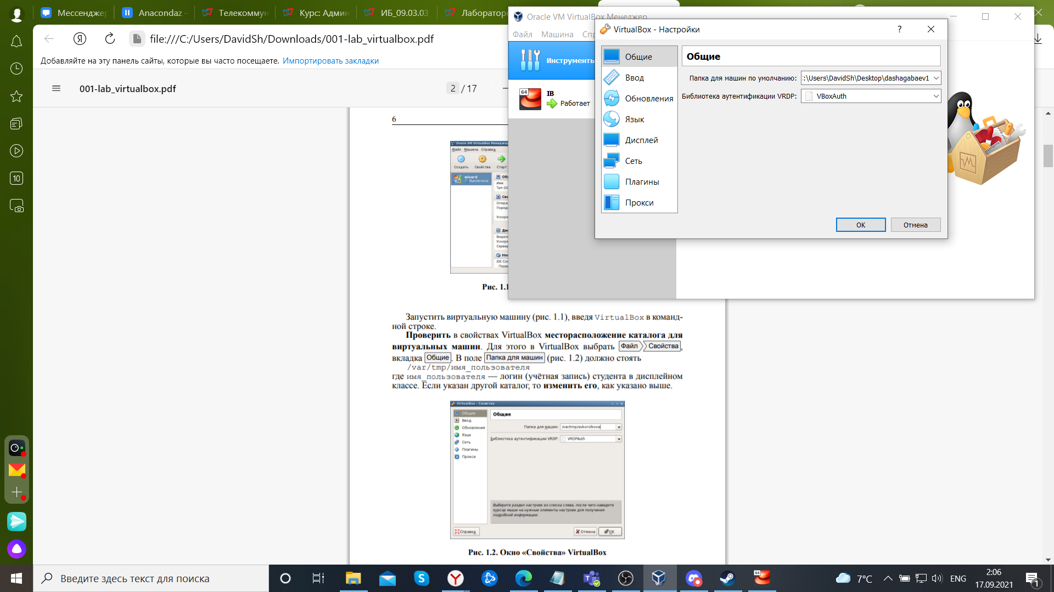

Figure 2: расположение каталога

1. Создали новую виртуальную машину — “Base”, тип операционной системы — Linux, RedHat (рис. 3). Указали размер основной памяти виртуальной машины — 1024 МБ (рис. 4).

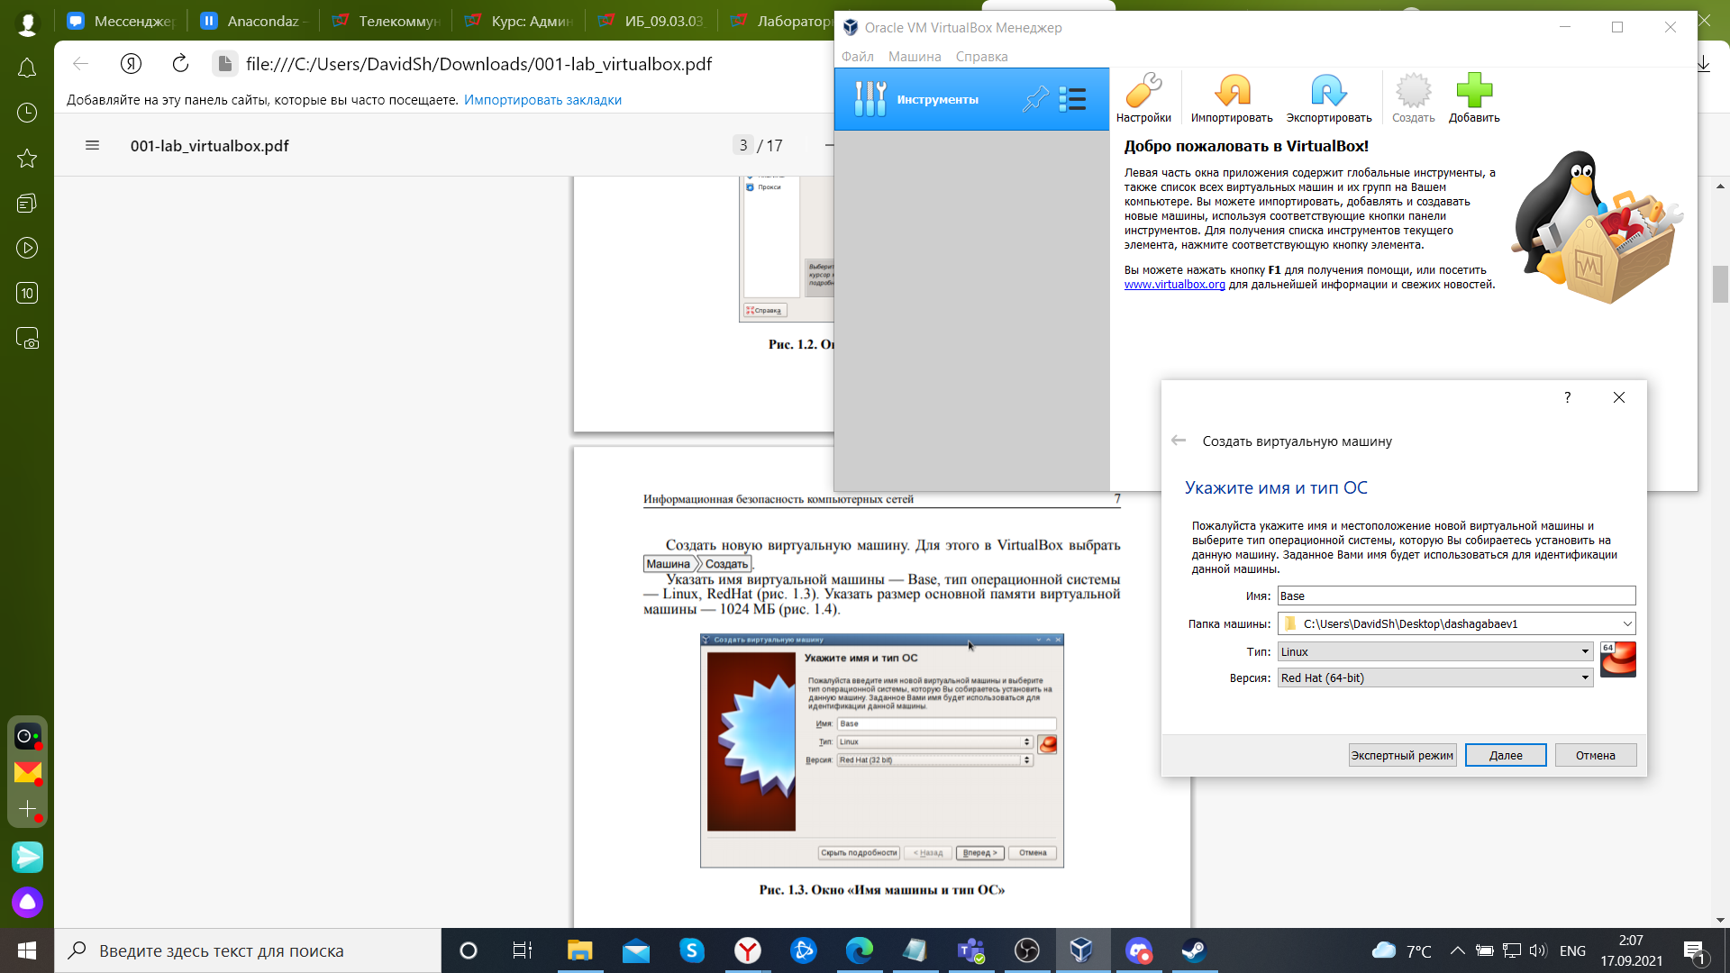

Figure 3: создание виртуальной машины

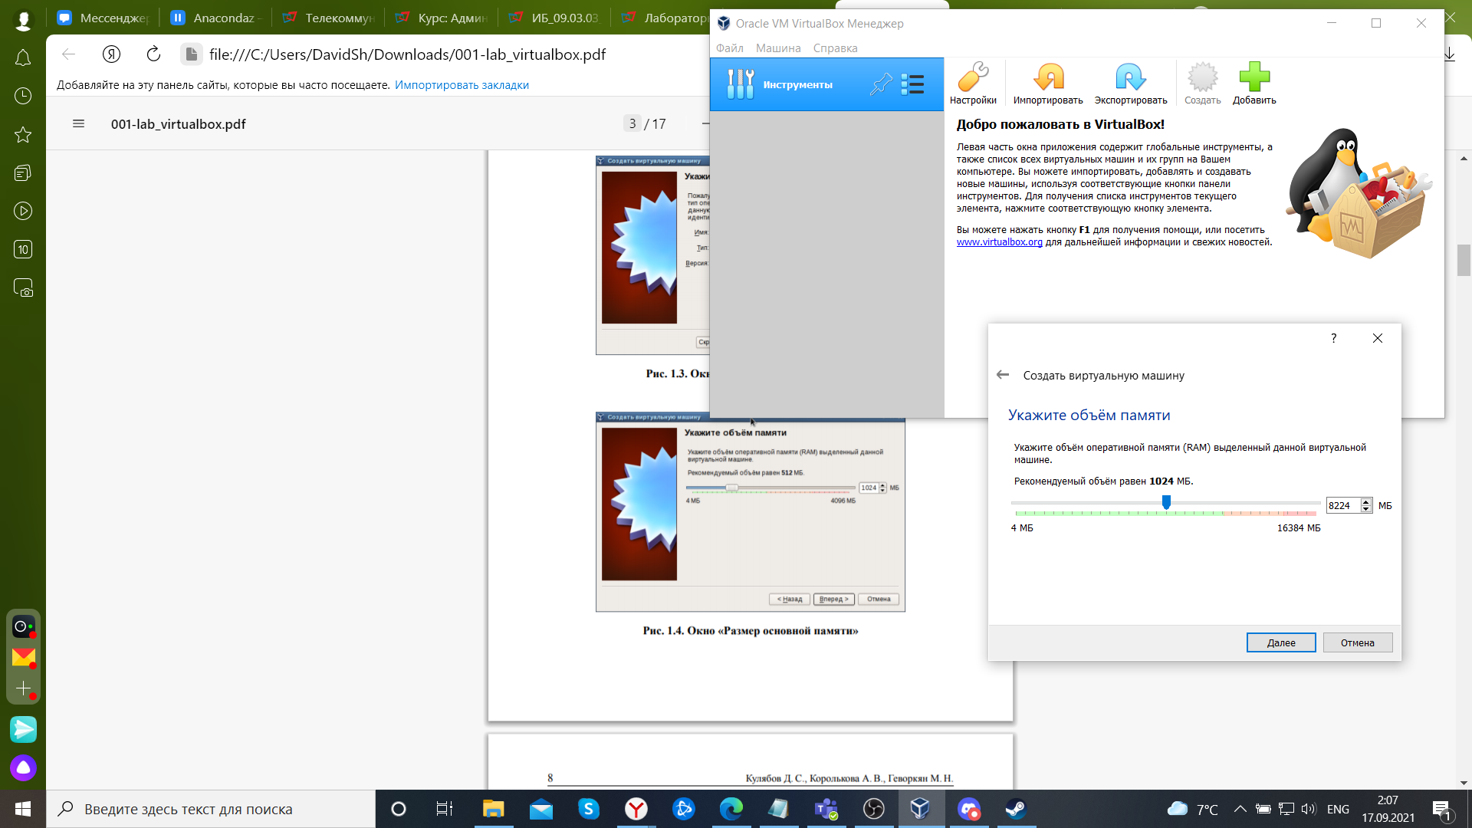

Figure 4: размер основной памяти

1. Задали конфигурацию жёсткого диска — загрузочный, VDI (BirtualBox Disk Image), динамический виртуальный диск (рис. 5, рис. 6, рис. 7).

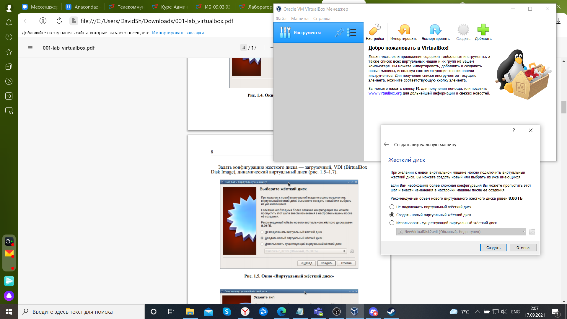

Figure 5: жесткий диск

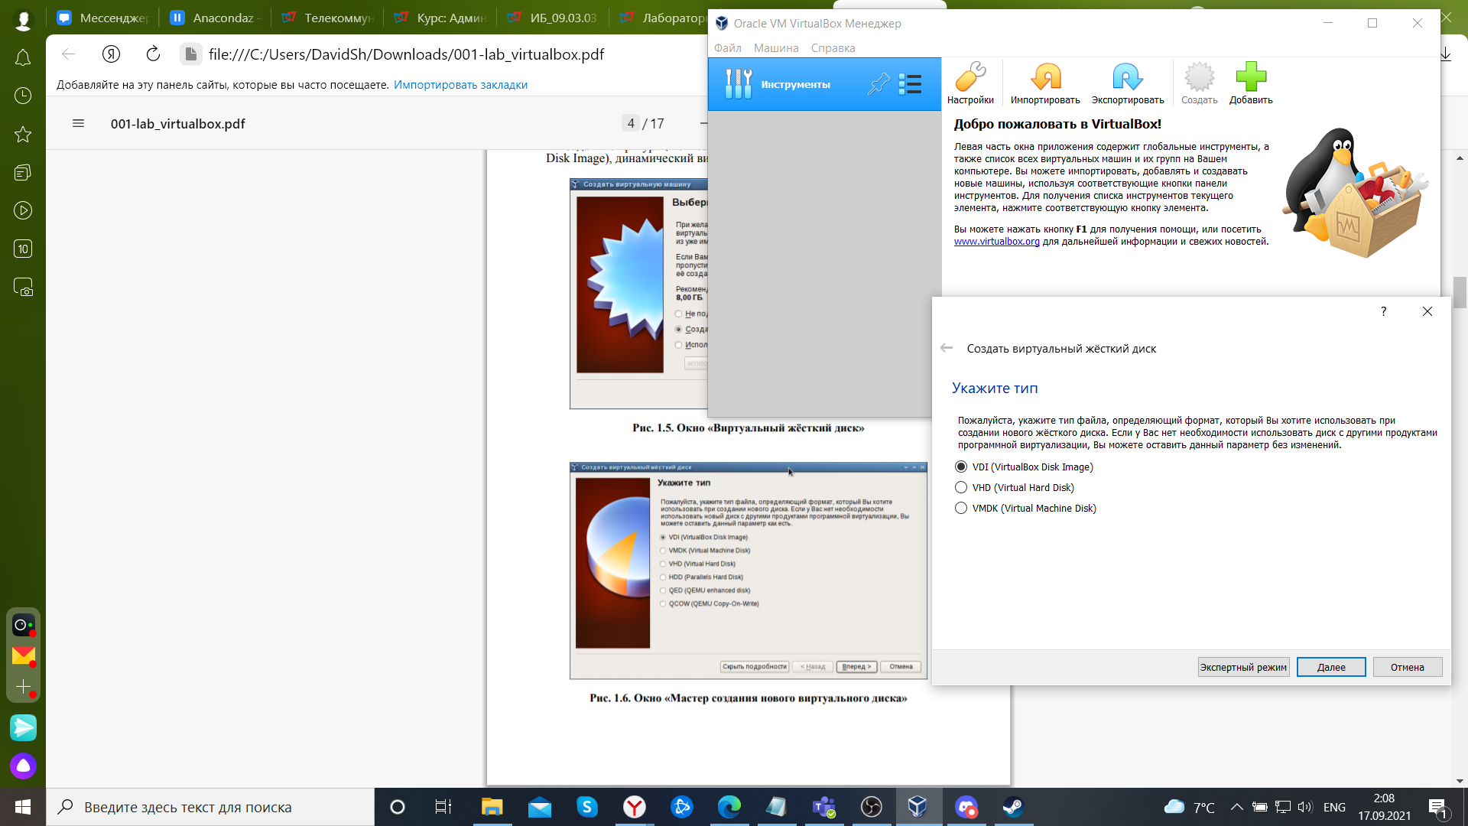

Figure 6: VDI

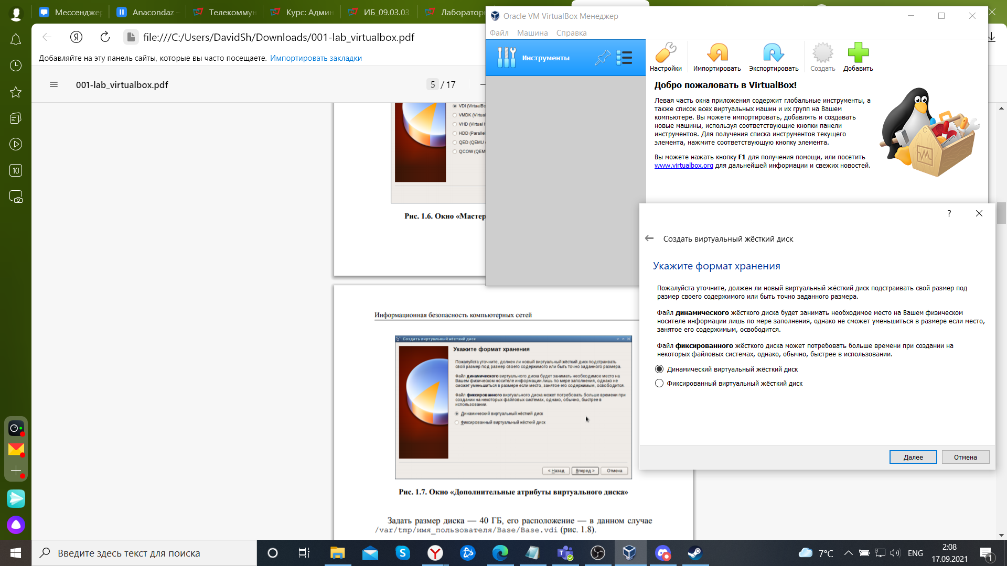

Figure 7: динамический виртуальный диск

1. Задали размер диска — 40 ГБ, его расположение — в данном случае /var/tmp/имя_пользователя/Base/Base.vdi (рис. 8).

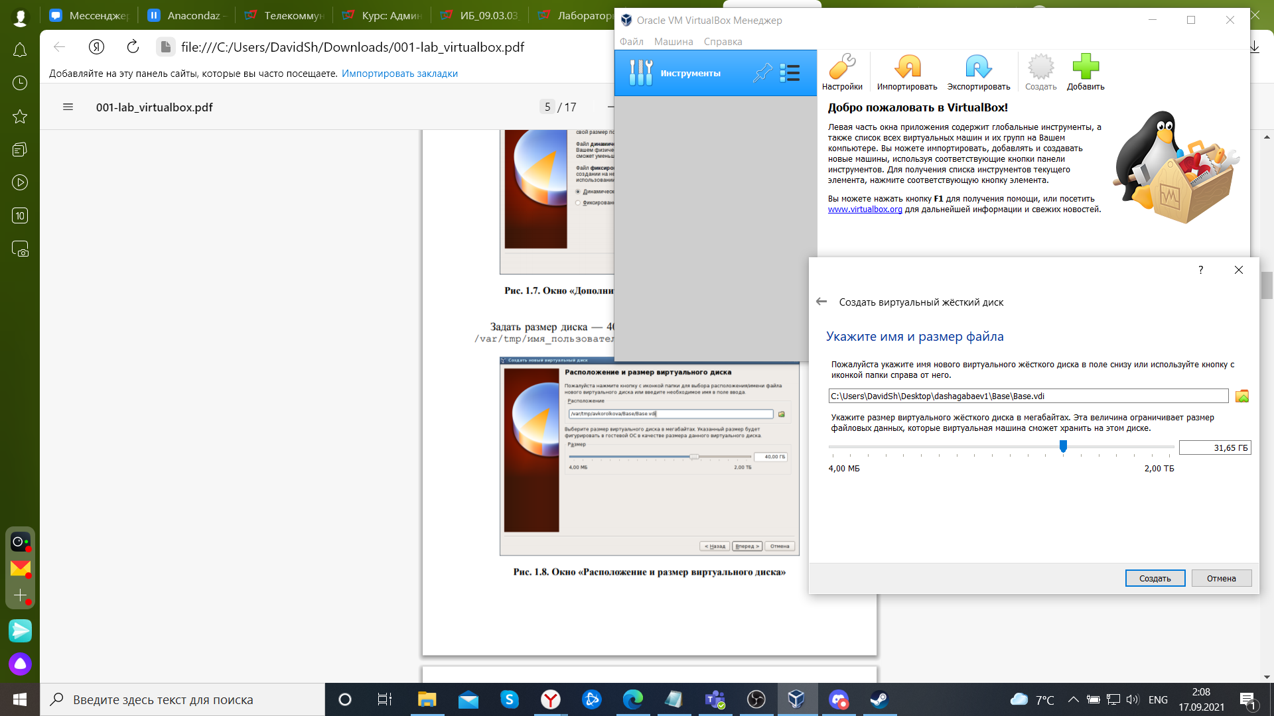

Figure 8: размер диска

1. Выделили в окне менеджера VirtualBox виртуальную машину Base, и открыли окно Свойства. Проверить, что папка для снимков виртуальной машины Base имеет правильный путь(рис. 9).

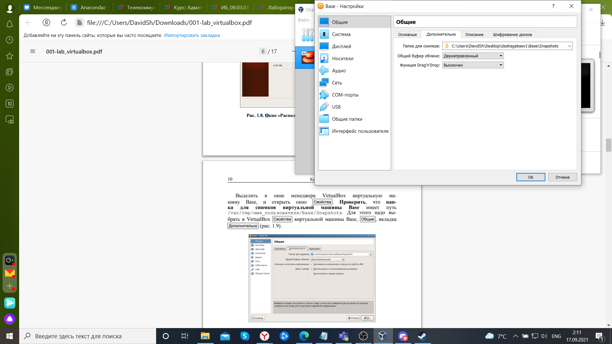

Figure 9: окно Свойства

1. Выбрали в VirtualBox Свойства Носители виртуальной машины Base. Добавили новый привод оптических дисков и выбрали образ CentOS (рис. 10).

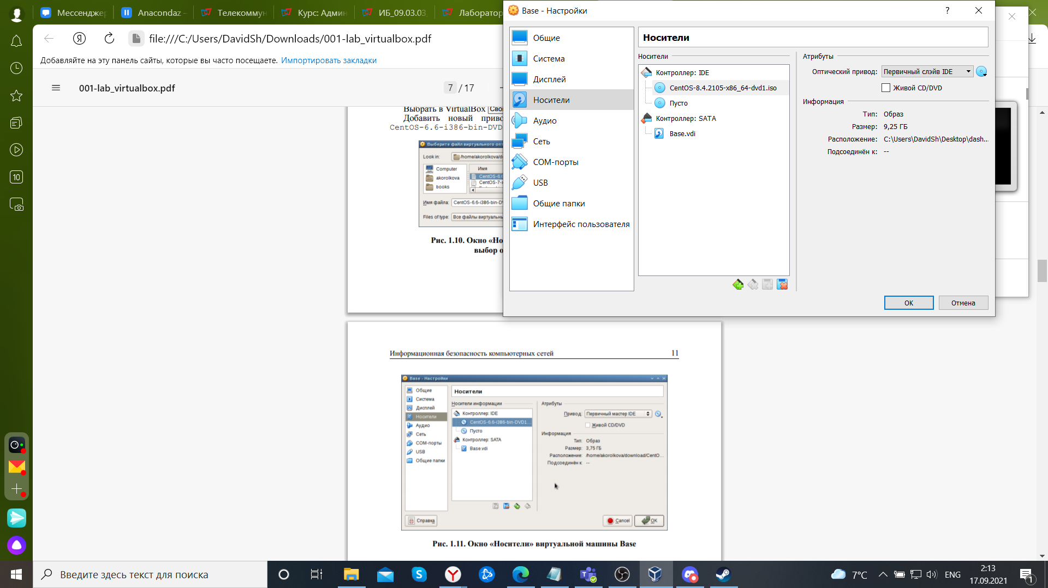

Figure 10: Носители виртуальной машины Base

1. Запустили виртуальную машину Base, выбрали установку системы на жёсткий диск (рис. 11).

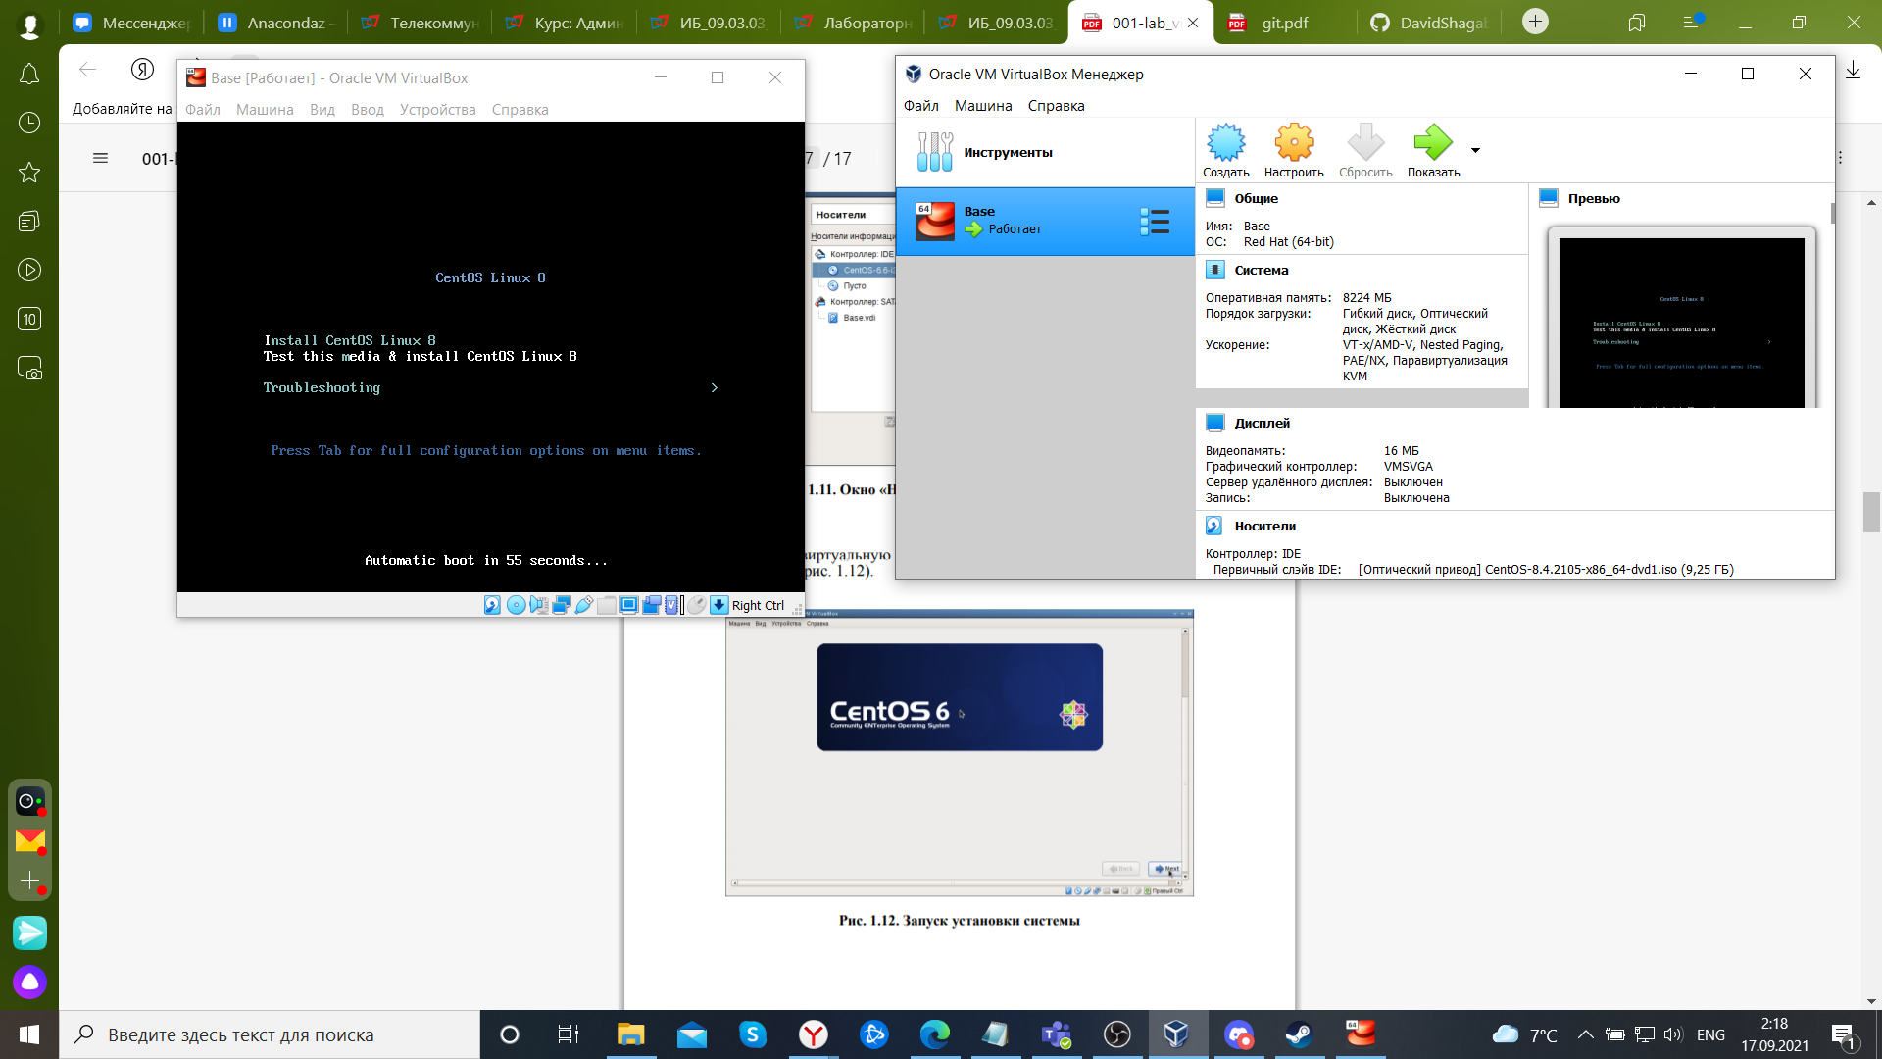

Figure 11: запуск машины

1. Установили русский язык для интерфейса (рис. 12) и раскладки клавиатуры.

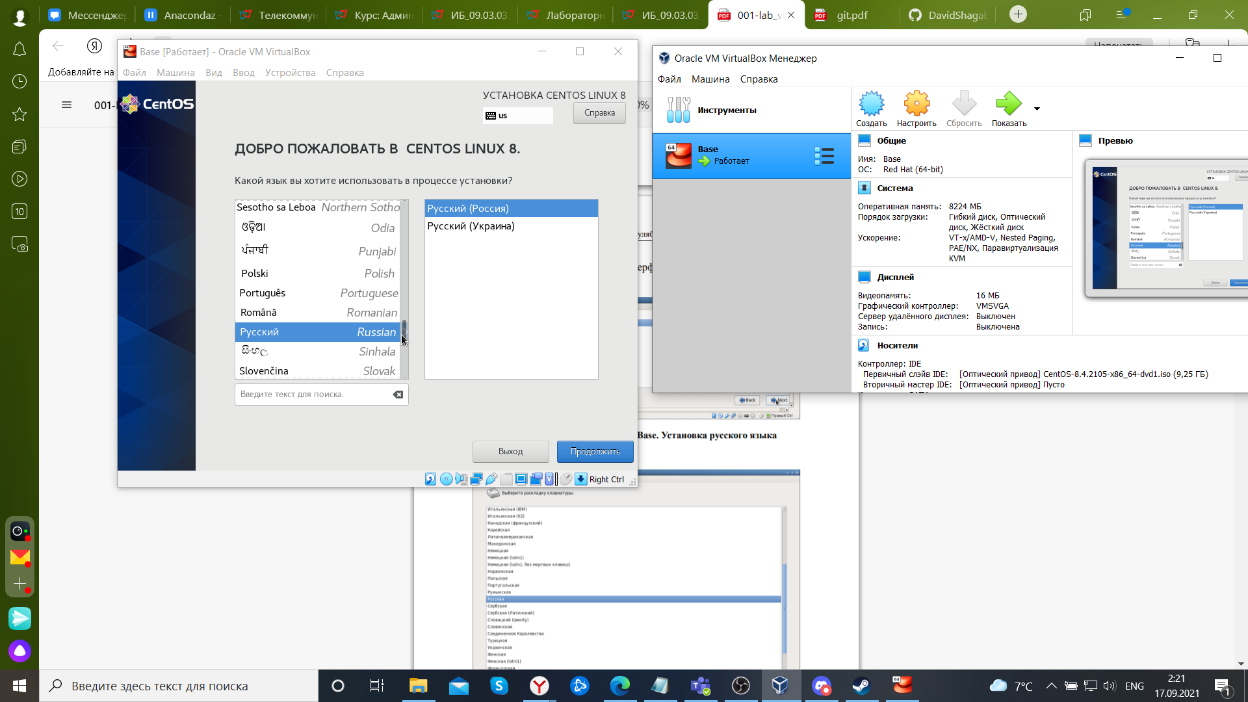

Figure 12: настройка языка

1. Указали Стандартные накопители (рис. 13) для установки ОС. В окне конфигурации жёсткого диска выбрали Да, удалить данные.

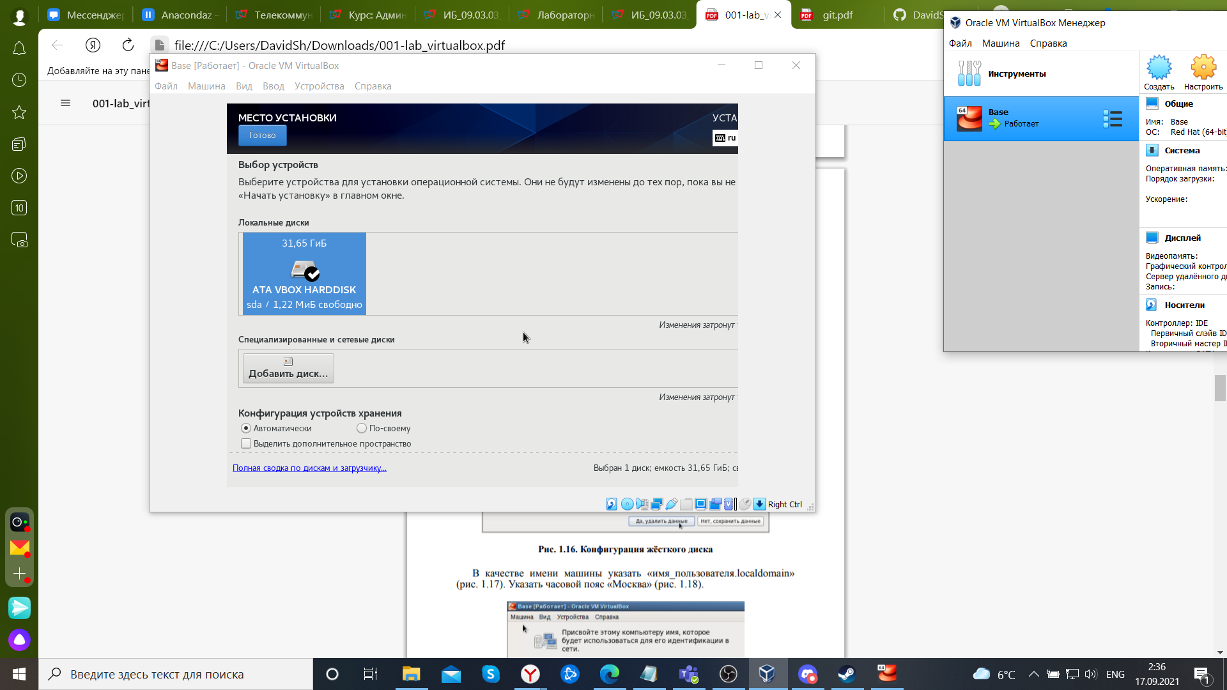

Figure 13: настройка накопителя

1. В качестве имени машины указать «имя_пользователя.localdomain» (рис. 14). Указать часовой пояс «Москва» (рис. 15).

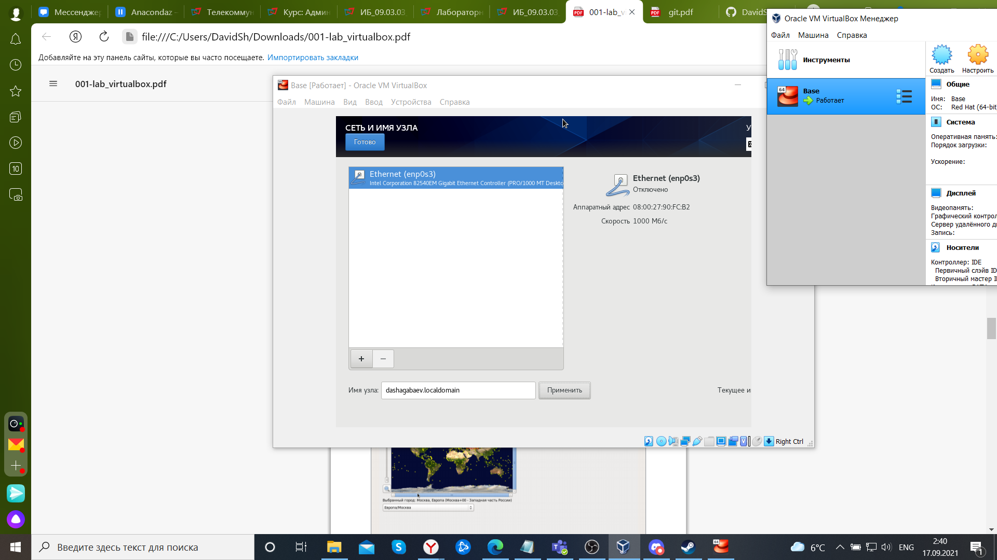

Figure 14: имя машины

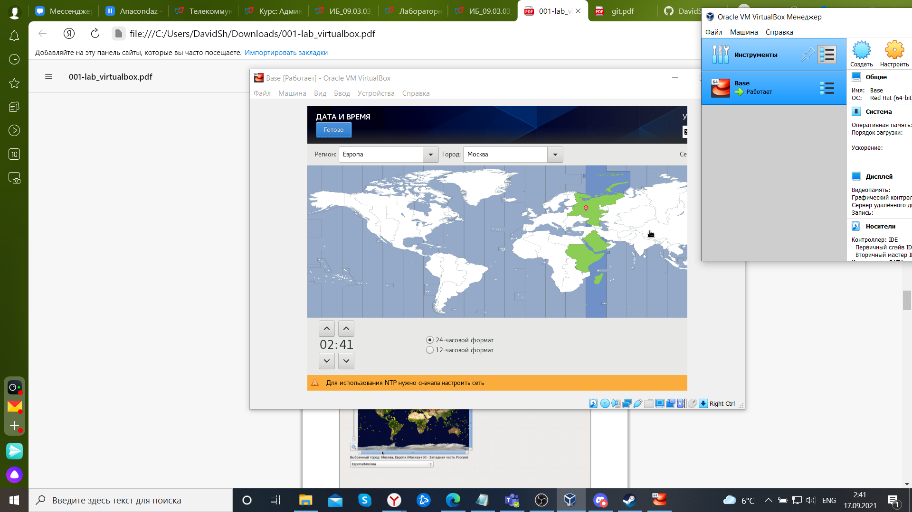

Figure 15: часовой пояс

1. Установить пароль для root (рис. 16). При конфигурировании размера жёсткого диска указать «Всё пространство».

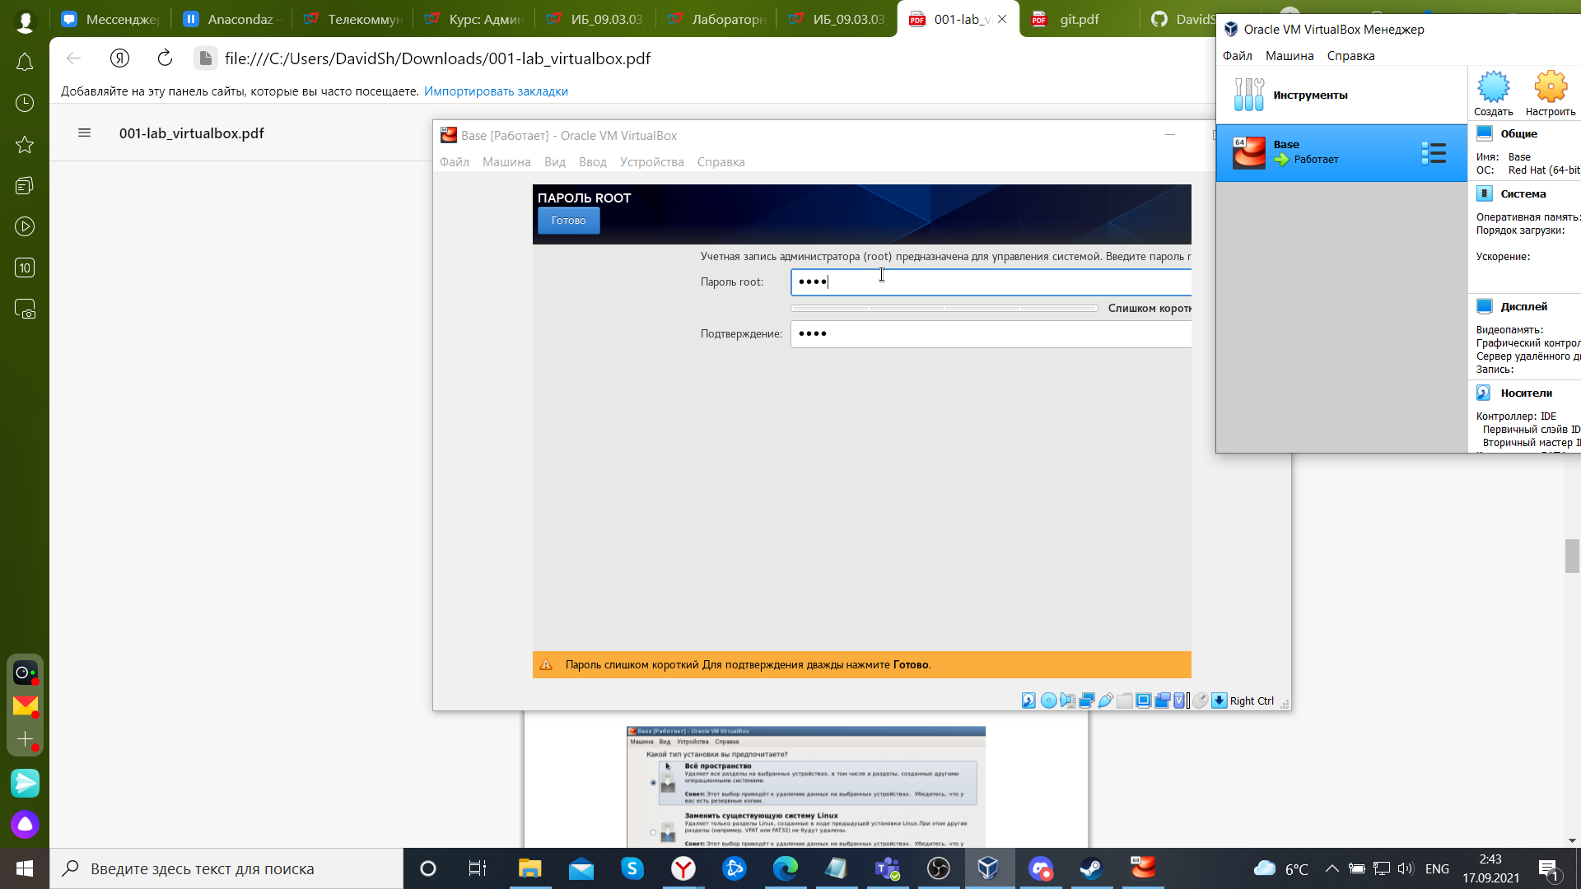

Figure 16: пароль

1. Выбрали вариант стандартной установки CentOS( рис. 17).

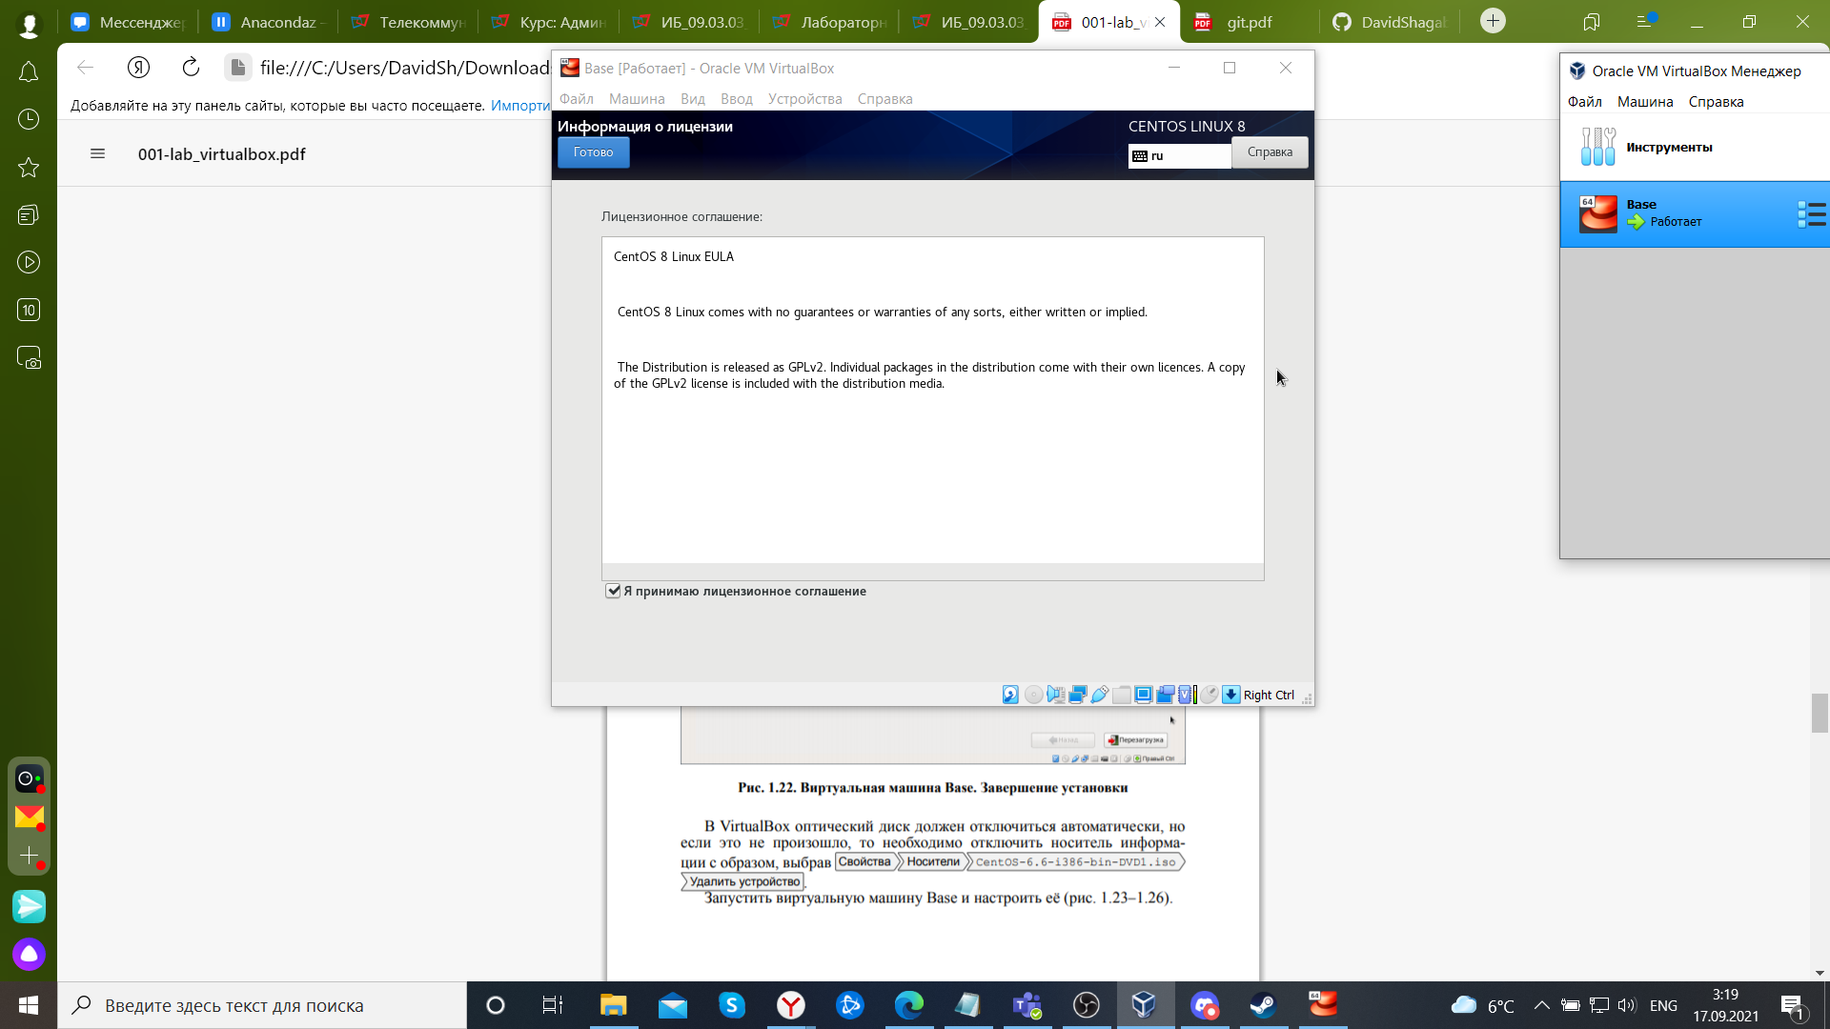

Figure 17: лицензия

1. Создаём учетную запись. ( рис. 18).

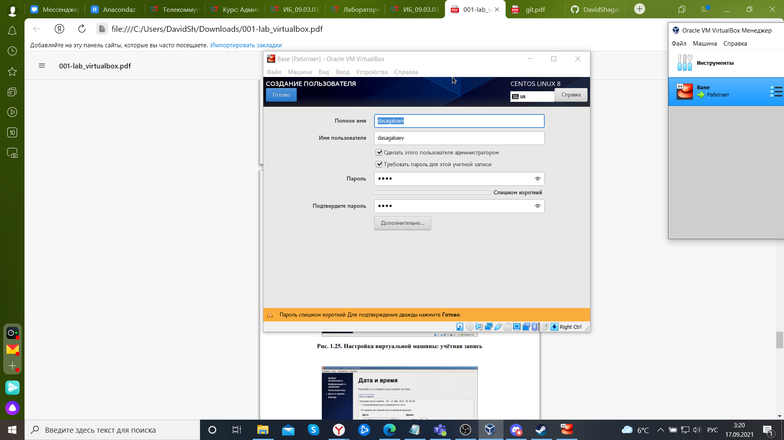

Figure 18: учетная запись

1. Завершили установку операционной системы (рис. 19) и перезагрузили её.

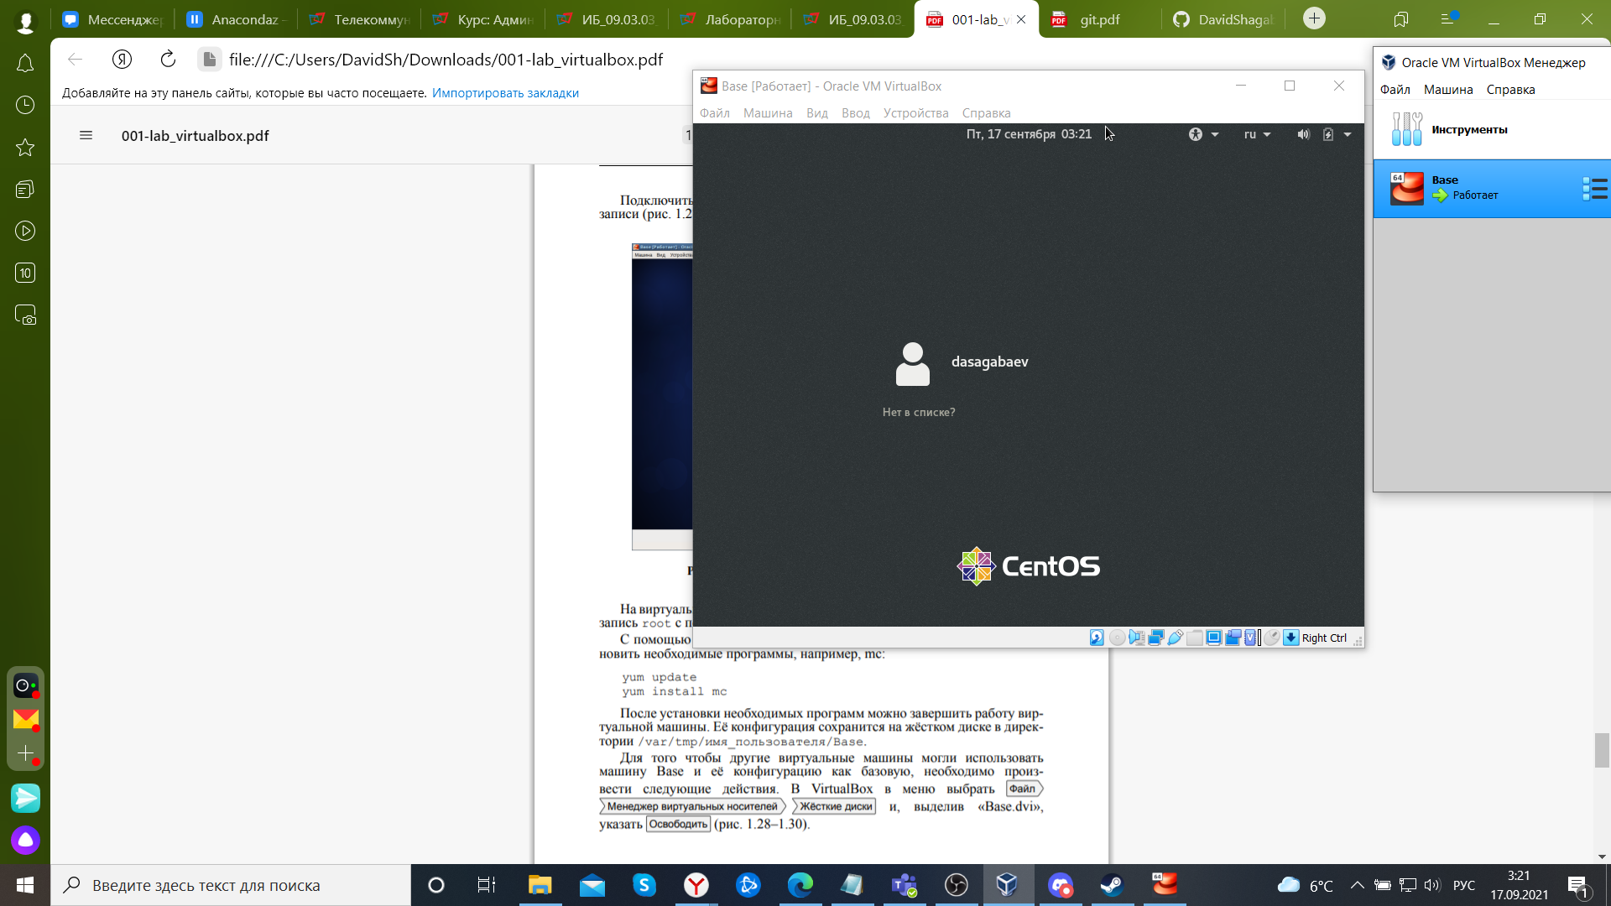

Figure 19: учетная запись

1. Подключились к виртуальной машине с помощью созданной учётной записи. На виртуальной машине Base запустили терминал, перешли под учетную запись root с помощью команды ̀su ̀. С помощью команды yum update обновили системные файлы и установили необходимые программы (рис. 20).

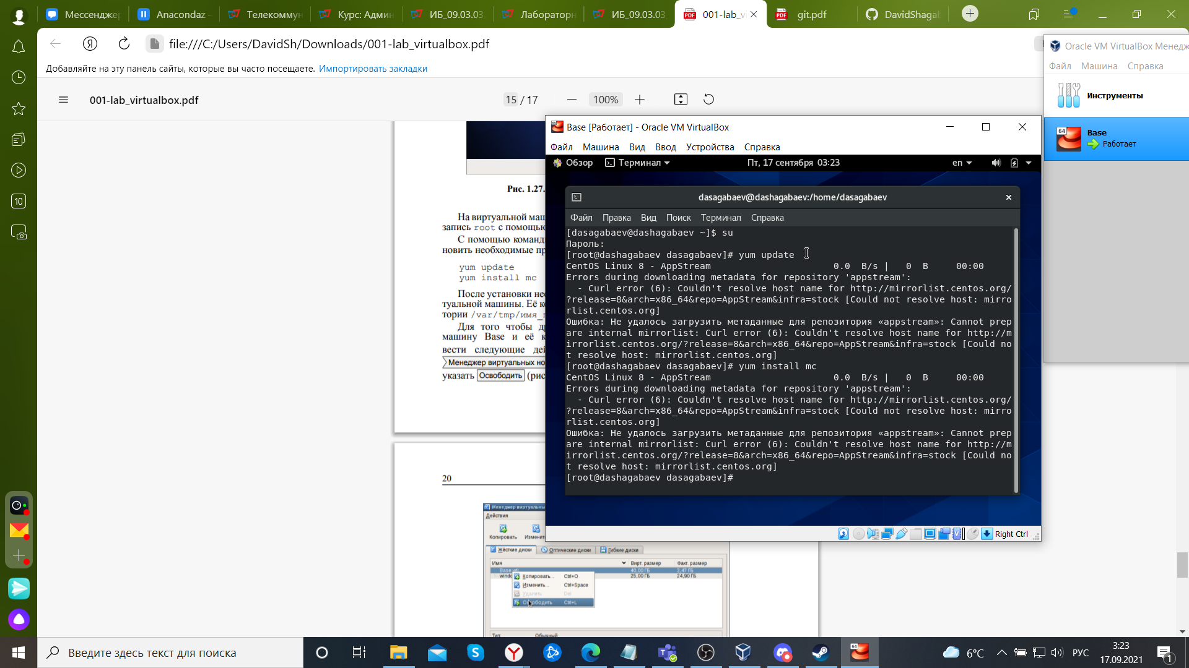

Figure 20: выполнение выше сказанных действий

1. После установки необходимых программ завершили работу виртуальной машины.

На основе виртуальной машины Base создали машину Host2, выбрав в VirtualBox Машина Создать и в «Мастере создания новой виртуальной машины» указав в качестве имени машины Host2, в качестве типа операционной системы — Linux, версия «RedHat», а при конфигурации виртуального жёсткого диска выбрав «Использовать существующий жёсткий диск» Base.vdi(рис. 21, рис. 22, рис. 23 ).

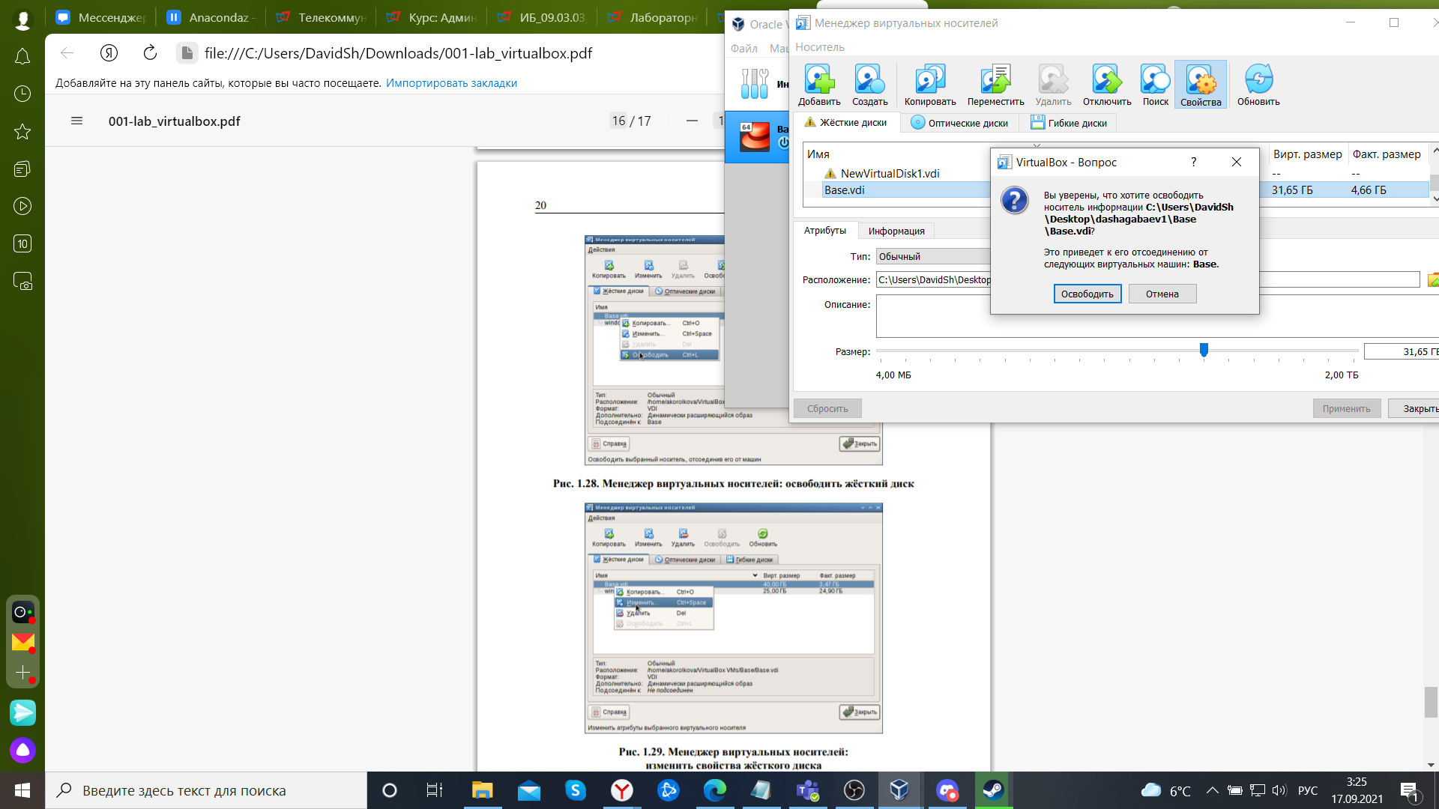

Figure 21: освобождаем жесткий диск

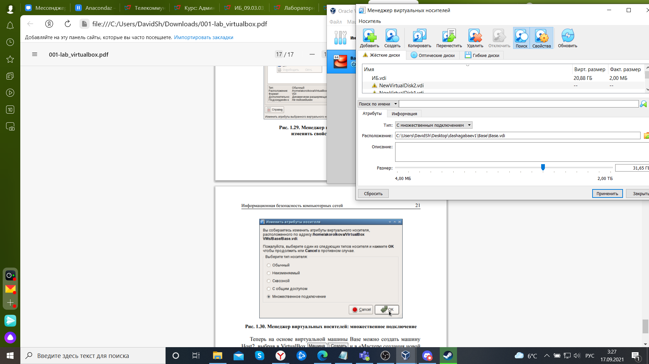

Figure 22: путь жесткого диска

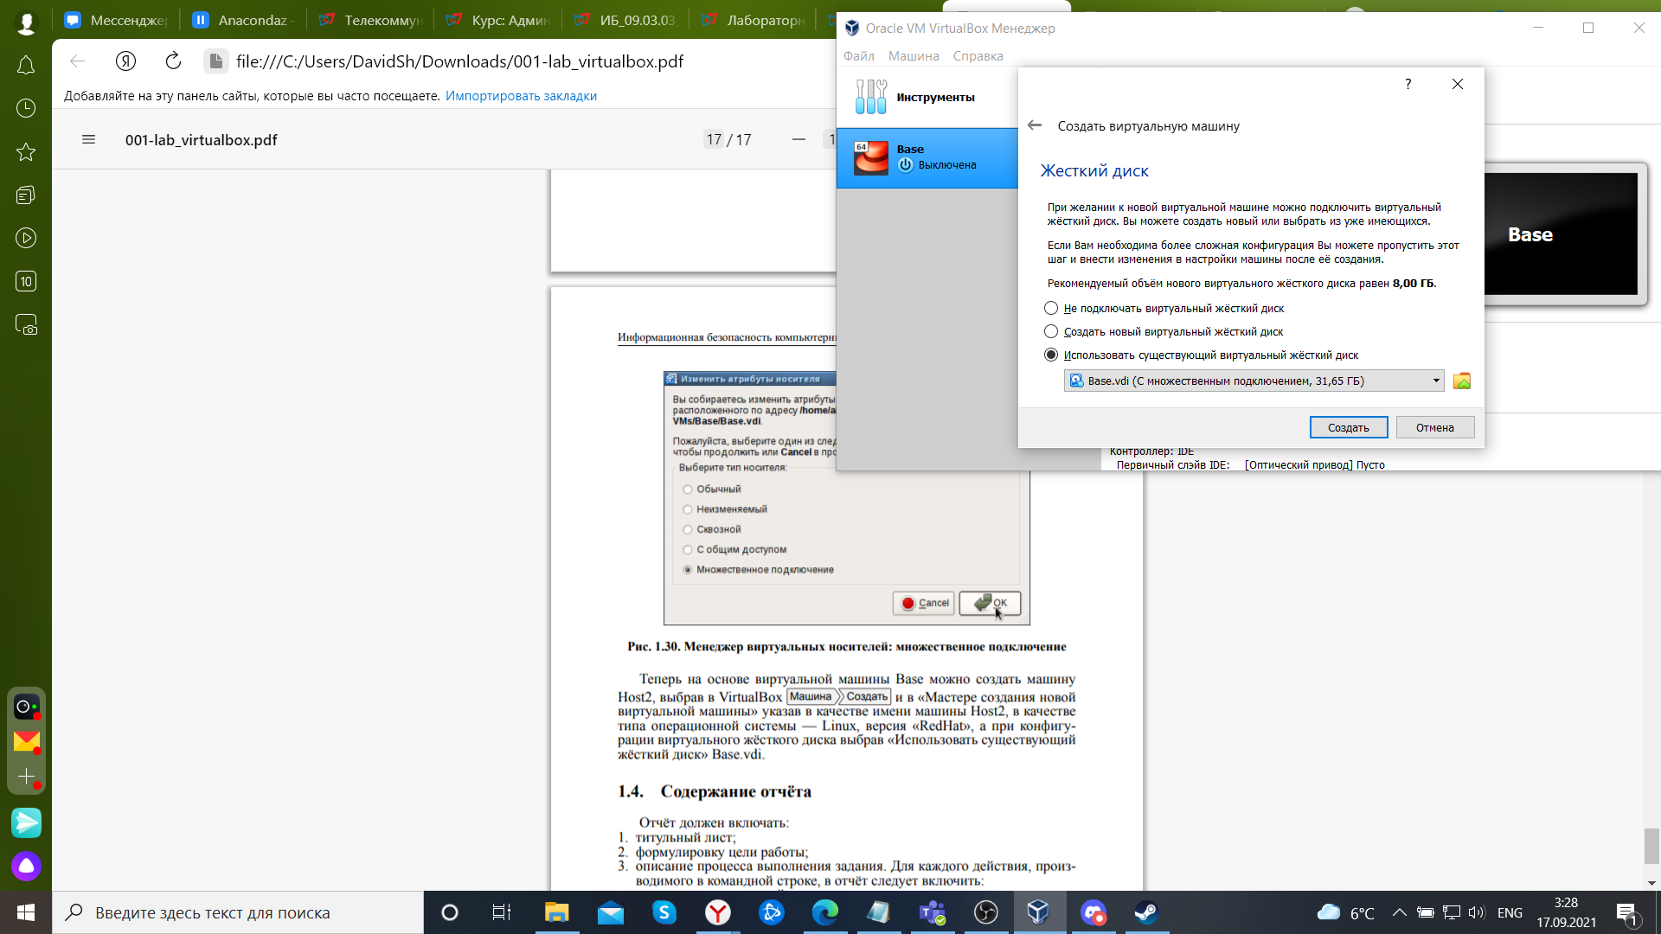

Figure 23: выбирем образ диска для Host2

# Выводы

Получены практические навыки установки операционной системы на виртуальную машину, настройки минимально необходимых для дальнейшей работы сервисов.